# 深圳杯论文A题·草稿

1. 确定探测器**着陆过程时间最短**的操控方案（包括环绕器与着

陆巡视器分离、阻尼伞打开、发动机系统点火等时间，以及

发动机系统运行方案）；

2. 对给定的着陆过程时间，确定**消耗能量最少**的操控方案；

3. 如果希望探测器着陆过程与公开的音像和文字资料尽量一致，

如何设计操控方案

当探测器进入火星大气层时，会面对非常复杂的受力环境。对它整个着落过程的分析需要满足较多非线性约束条件，其中包括边界约束、控制约束和路径约束。同时，火星上大气的密度、探测器切入大气的角度，还有探测器气动力参数等不定因素都会给着陆过程分析带来很大的困难。针对这些问题，会先生成满足各种约束条件的标称轨迹，再利用Stanley法设计有效的传感器对探测器进行控制，以消除各种不确定因素对标称轨迹的影响。

在满足所有约束条件下，设计出一条性能指标最优的飞行轨迹，通常是根据探测器的任务要求构建相应的性能指标。但如果不考虑各种不确定因素对标称轨迹的影响，这会使得探测器实际飞行轨迹与标称轨迹之间产生较大的偏差。在文献【cite59-62】提到了一些鲁棒标称轨迹设计方法，增强了探测器的抗扰动能力，但是大气密度和气动力参数是系统参数而非系统状态变量，对探测器的影响在轨道设计过程中也应当被考虑进去。所以在标称轨迹设计过程中，研究考虑各种不确定因素的轨迹设计方法是十分必要的。

根据探测器的气动外形，分析它所受的外力和外力矩，建立探测器在火星大气进入段的**三自由度动力学数学模型**和**纵向动力学模型**

为了研究探测器在火星大气进入段的轨迹特性，并为后续的轨迹设计等研究提供理论基础，。

**降落伞开伞条件**

探测器的降落伞开伞条件直接关系到制导算法的设计，而影响降落伞安全开伞的条件是满足马赫数和动压约束。其中，探测器马赫数对降落伞主要有气动加热和充气膨胀两方面的影响，如果开伞马赫数太高，由于在驻点处的过热降落伞可能经历猛烈的膨胀，从而超出降落伞的负荷，导致降落伞开伞失败。另一方面，在开伞点处探测器的动压直接关系到降落伞是否能够膨胀。如果动压过低，降落伞将很难膨胀，导致降落伞开伞失败。因此，需要满足降落伞可接受的展开马赫数和动压变化范围。在过去成功的火星探测着陆任务中，探测器的降落伞都沿用“海盗号”使用的盘缝带降落伞。其中，“好奇号”探测器由于所需携带载荷增大，采用了至今为止最大的直径为 21.35m 的降落伞，在再入过程中保证了探测器的可靠性并很好的完成着陆任务。因此，本文中采用相同尺寸的降落伞，要求探测器的开伞高度为大于等于 6km，马赫数变化区间为1.1~2.3。根据公式（2-31）的大气密度模型，降落伞开伞条件的可行集合可以用高度-速度集来表示，如图

2-5 所示。因此，探测器在开伞点安全开伞的约束条件可以表示为：

考虑到火星探测器在飞行过程会受到各种扰动和不确定因素的影响，并保证探测器的可靠性，结合图2-5开伞的可行高度速度区域，选取中心处的高度和速度作为开伞点的约束条件。

****从 探测器飞离地球到达目标火星 4个阶段入手****

停泊分离段

过渡轨道段

动力下降段

最终着陆段

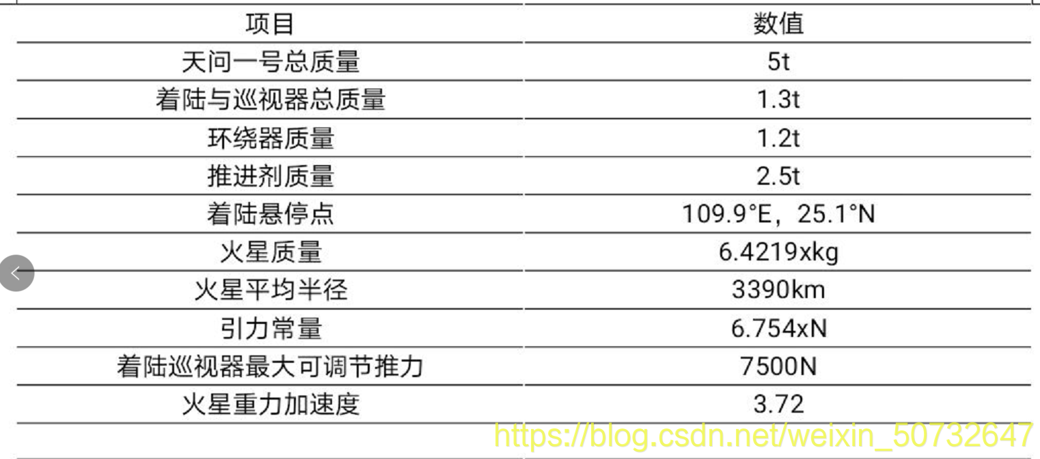

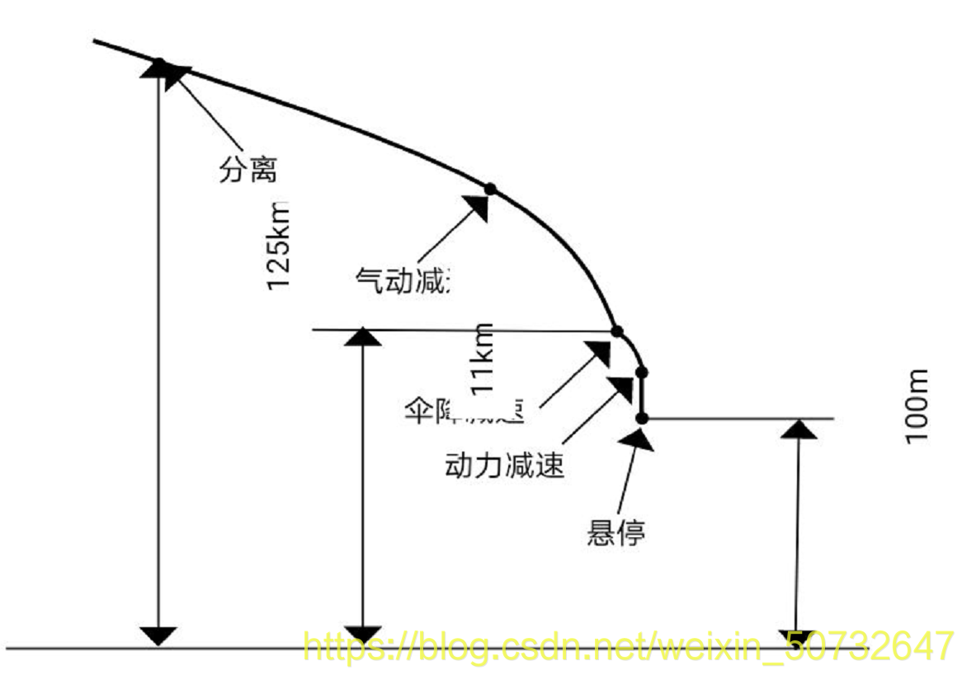

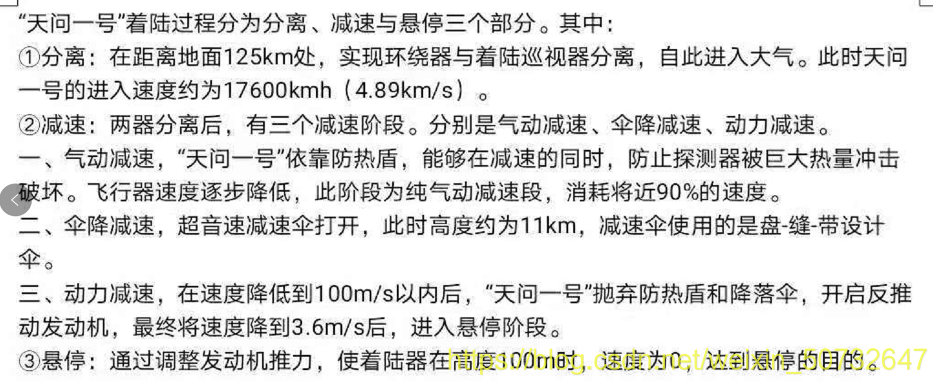

### 避障

粗避障阶段主要是在较大的着陆范围内，剔除明显具有着陆危险的大陨石坑，防

止精避障阶段由于距离太近而出现无法避开的障碍，提高着陆的整体安全性。

在粗避障阶段，天问一号相较于之前的着陆阶段速度变化较小，消耗的能源也相

对较小。因此，该阶段主要考虑着陆安全性，同时适当考虑发动机能耗设计最优控制策略。该阶段的控制策略可以分为（1）着陆区域的选择策略（2）着陆阶段的控制策

1. 着陆区域的选择策略

粗避障段的范围是距离火星表面 3km到 100m的区间，探测器在末态位置 100m处于悬停状态，相对于火星表面速度为 0。粗避障阶段在选择最优着陆区域时策略步骤如下：

1. 数据预处理：读取数字高程图，得到每个像素点的高程值，并统计频数。
2. 区域网格化：查“天问一号”的尺寸直径4米左右，高度超过4米。为了其安全着陆，故考虑以10*10像素为单元格，将高程图划分为由若干个单元格构成的图像。
3. 平地区域的筛选。引入变量 xij 描述该高程点是否可看做着陆平地。记频数最大的高程值为 A ，将高程 A 上下幅度 4 米范围内的地区为平地,视平地像素数量大于 80% 的单元格为平地单元格，落地区域在平地单元格中筛 选。
4. 坡度计算。在粗避障段，以每个平地单元格中像素的高程方差作为衡量其坡度大小的标准，视坡度为判断该单元格落地安全性的依据。
5. 危险系数 I 的确定。将每个平地单元格的坡度大小 0-1 标准化，所得值即为该单元格的危险系数。坡度越小，危险系数越小。
6. 确定着陆区域。由于嫦娥三号离地的竖直距离相近，故仅仅考虑探测器的水平距离 D ，将燃料目标最优转化为水平距离 D 最小。同时由于粗避障阶段以下落的安全性为主要目标，能耗方面较少，故赋予两者权值为 3: 7 。将水平距离 D 大小 0-1 标准化，计算每个平地单元格的加权分数 f

根据该策略，对附件 3 距 2400m处的数字高程图的着陆区域进行选择（代码见附录），得到该数字高程图中十个最优的平地单元格中心坐标及得分如下。表中

x ， y 表 示以高程图左下角为原点，自左向右为 x轴，自下往上为 y 轴的坐标轴中的一个像素点，天问一号位于坐标着陆区域中心坐标（1150，1150）的正上方：

1. 着陆阶段的控制策

在初步确定着陆阶段后，这个阶段控制策略的目标，是准确到达着陆区域，同时

满足末速度为 0 的约束条件。在此基础上，考虑发动机的耗能情况设计控制策略。

分析可知，当粗避障段的着陆轨迹为一条直线时，轨迹长度最小，着落时间最

省，则在移动中发生意外情况的可能性较小，发动机耗能也较小。因此，认为探测器

从初始点沿直线运动到着陆区域为最优运动轨迹。

为了使着陆轨迹为一条直线，探测器的合加速度与速度方向必须相反。因此，发

动机推力、月球重力加速度和速度需要满足一定的几何关系，如下图所示。

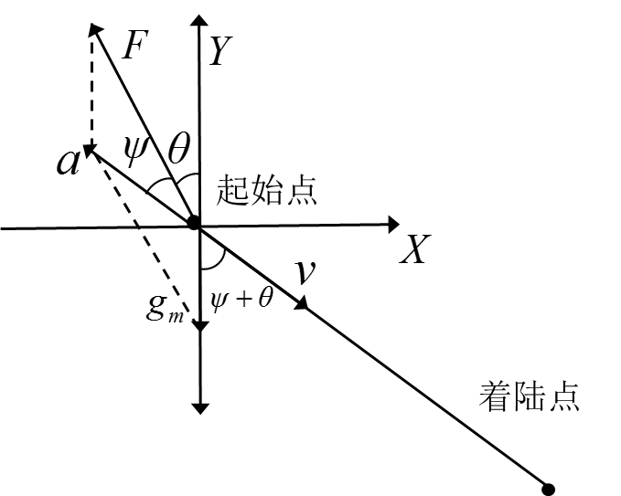

精避障阶段主要是在粗避障段确定的着陆区域内进行精确的障碍检测，识别并剔

除危及安全的小尺度障碍，从而确保嫦娥三号的落点安全。该阶段相对于粗避障段的识别精确度和对落月区域的要求更高。精避障段的目标同样是以落地安全和准确性为主，同时兼顾燃料消耗。

着陆区域的选择策略

精避障阶段的着陆区域选择策略与 5.2.4 中粗避障阶段的策略相似，即先对区域网格化，再根据像素高程的频数确定图中的平地区域，最后依据每个平地区域的坡度大小和着陆所需的平移距离确定最佳着陆地点。

由于精避障阶段的识别精度更高，故其着陆策略的主要步骤如下：

（1）数据预处理。读取数字高程图，得到每个像素点的高程值，并统计频数。

（2）单元格的划分。相对于粗避障阶段，精避障阶段的识别阶段需更加精确，因此取每个 5m*5m（即 50 *50 像素）区域为一个单元格，从而缩小了单元格的大小，使对每个单元格月面情况的讨论更加详细充分。

（3）平地单元格的判断。由于单元格的面积减小，故对每个单元格内的平地点数量要求也相应改变，令含平地点数量大于 60%的单元格为平地单元格。

（4）坡度计算。计算每个平地单元格的坡度大小，由于精避障阶段对落月面的平稳度和安全性要求更高，故对每个像素点的坡度进行如下精确计算。

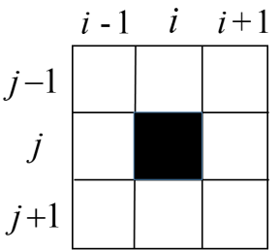

（5）危险系数的确定。将每个平地单元格的坡度大小 0-1 标准化，所得结果即为该单

元格的危险系数。

（6）确定着陆区域。以探测器的平移距离最小和危险系数最小为目标，赋权 3：7，计算每个平地单元格的加权得分 f，取分数 f最小的平地单元格为落地点。

根据该策略，对附件 4 距表面 100m处的数字高程图的着陆区域进行选择（代码见附录）。由此得到精避障阶段前十最优的着陆单元格的中心坐标及得分如下：

查阅文献我们知道火星的大气密度跟地球大气密度是类似的，都是由温度和压强来决定，并随着高度增大而降低。通过对目前已有的火星大气密度模型进行研究，我们决定采用NASA网站上给出的基于大气温度和大气压强的模型，大气密度可以表示为

\rho=\frac{P}{e_1(T+273.1)}

为了精确的计算大气温度和大气压强，将火星大气层分为低层大气和高层大气，不同层的温度和压强采用不同的曲线进行拟合。本模型中低层大气是指在距离火星表面7000m海拔高度内，高于这个高度以上的大气称为高层大气。低层大气的温度、压强与高度之间的关系如下所示：

T=e_{2}(-31-0.000998(r-R_M))

P=e_{3}e^{-0.00009(r-R_M)}

式中 $R_{M}$——火星半径（$m$）；e_{2}——常数，e_{2}=1$^{\circ}C/m$；e_{3}——常数，e_{3}=0.699$Pa/m$

同样地，如下给出高层大气的温度、压强与高度之间的关系：

最后一种常用的火星大气密度模型是一种基于EMCD 和Mars GRAM 数据的指数模型，由于其计算方便及可信性，已经广泛应用在火星大气进入段的制导和控制仿真研究中。该模型可以表述为：

通过对火星大气进入段动力学方程的分析发现，火星自转角速度对探测器

的状态影响较低，因此为了后续研究需要，忽略它对探测器的影响，可以得到

简化的火星大气进入段的动力学方程如下：

根据图 2-4（a）给出了火星探测器的结构设计，在火星大气进入阶段，为

了控制探测器的轨道，通常使它的质心偏离对称中心轴线来获得升力，通过改

变升力的大小或调整升力的方向来控制探测器的飞行轨迹。一般来说，改变升

力的大小是利用调整配平攻角（如图 2-4（b））的大小来实现。而另外一种控制轨迹的方法是利用反作用控制系统调整倾侧角来改变升力的方向，如图

2-4（c）所示。对于火星探测任务，考虑到改变攻角的大小直接影响探测器的气动力特性，频繁调整攻角会使其气动特性变化比较复杂，给探测器的姿态控制系统和热防护系统造成较大的负担。基于以上分析，通过调整攻角进行轨迹控制比较复杂且成本较高，所以在实际工程应用中一般都采用改变升力方向的方法来进

行轨迹控制。因此，在本文的研究过程中，假定探测器在姿态控制作用下一直

以常值攻角进行飞行，在轨迹设计过程中同时考虑探测器的姿态动力学方程，

下面给出了简化形式的姿态动力学方程：

通过分析和观察探测器的动力学方程式（2-32），可以将动力学模型解耦成

纵向动力学模型和侧向动力学模型，然后通过分别对纵向和侧向进行单独设计

来完成最终的制导目标，使系统的轨迹设计和制导律设计变得简单。探测器的

纵向动力学方程如下所示：